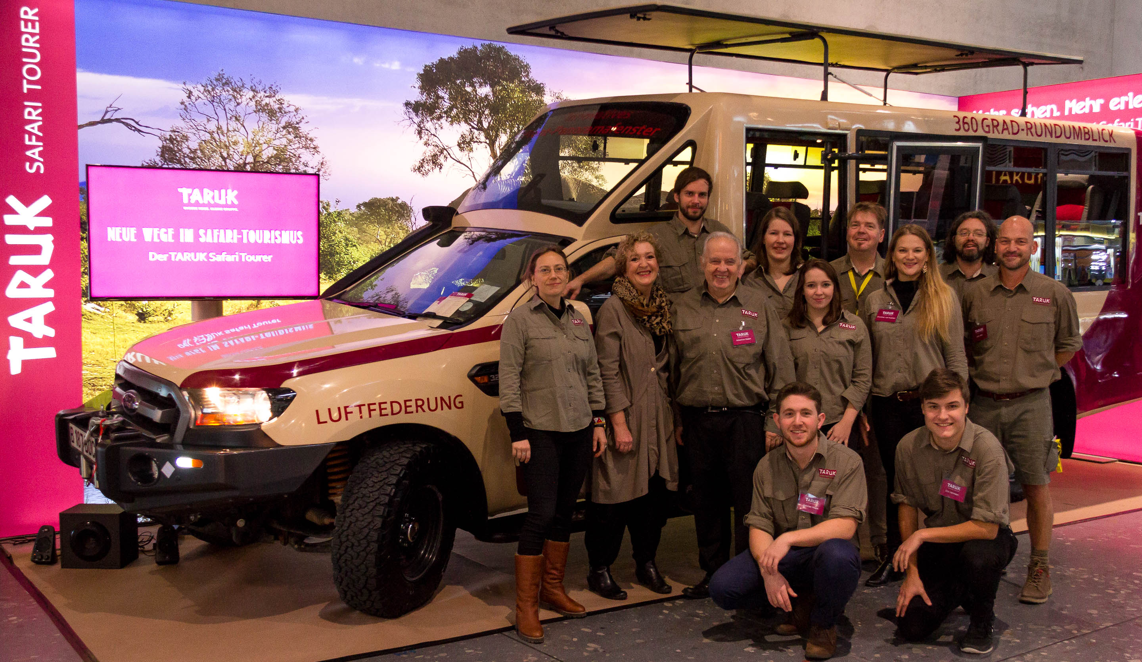 | Bei TARUK winkt Jubiläums-Rabatt  Auf der oohh! Hamburg bietet der Fernreiseveranstalter anlässlich des 30. Jubiläums einen attraktiven Preisnachlass für Gruppenreisen nach Afrika

Caputh, 6. Februar 2019 – Vom 30. Jubiläum des Fernreisespezialisten TARUK können auch Besucher der Reisemesse oohh! in Hamburg profitieren. Wer zwischen dem 6. Und 10. Februar am TARUK-Messestand 119 in Halle B5 eine Gruppenreise zu einem beliebigen Fernziel in Afrika bucht und diese noch 2019 antritt, erhält einen Rabatt von 150 Euro pro Reiseteilnehmer.
„Die Wurzeln unseres Unternehmens liegen in Afrika. Dort haben wir unsere ersten Touren durchgeführt. Deshalb ist es uns ein großes Anliegen, unsere Gäste für die faszinierenden Ziele auf dem afrikanischen Kontinent zu begeistern“, sagt TARUK-Gründer Johannes Haape, der aus Südafrika stammt und wie seine Frau – sie wurde im heutigen Sambia geboren und wuchs in Botswana auf – eine innige Liebe zum „schwarzen Kontinent“ hegt.
„Afrika ist landschaftlich und kulturell äußerst vielseitig, gerade das macht seinen Reiz aus“, weiß Johannes Haape aus eigener Erfahrung. Der Unternehmer bereist den Kontinent seit seiner Kindheit intensiv und kennt vor allem die Länder des südlichen Afrikas wie seine Westentasche. „Mit unserem Messerabatt möchten wir unseren Gästen für die treue Unterstützung danken, die sie uns in den letzten drei Jahrzehnten haben zuteilwerden lassen.“
Publikumsmagnet TARUK Safari Tourer
Auf der oohh! präsentiert TARUK die neueste Version seines TARUK Safari Tourers. Seit der Prototyp des Geländewagens 2018 erstmals bei Reisen in Botswana zum Einsatz kam, wurde das Fahrzeug weiterentwickelt und verbessert. TARUK stellt das mehr als sieben Meter lange Safarimobil an seinem Infostand 119 in Halle B5 aus. Messebesucher können das Fahrzeug aus nächster Nähe bestaunen, auf Wunsch darin Platz nehmen und ihre Fragen den beiden TARUK-Reiseleitern aus dem südlichen Afrika stellen.
Der TARUK Safari Tourer bietet neun Fahrgästen Platz. Das Fahrzeug verbindet Komfort mit Geländegängigkeit und findet sich dank seines kraftvollen 3,2-Liter-Motors auf schwierigstem Terrain ebenso problemlos zurecht wie auf Teerpisten. Basis ist ein Ford Ranger XLS, der in einer speziellen Karosserieschmiede modifiziert wird. Neben einer großen Panorama-Frontscheibe verfügt der Wagen über ein Safari-Aufstelldach mit 360-Grad-Rundumblick sowie über zahlreiche weitere Komfort-Features, die eine Reise durch die Wildnis Afrikas zu einem unvergesslichen Erlebnis werden lassen.

Filmvorträge locken viele Besucher
Seit vielen Jahren dokumentiert TARUK seine Reisen in ferne Länder in Form von Filmvorträgen. Die aufwändig produzierten Streifen locken auf Publikumsmessen jährlich Tausende Besucher an, die sich Inspiration für ihren nächsten Urlaub in Afrika, Asien, Ozeanien, Süd- oder Mittelamerika holen. Auch in Hamburg zeigt TARUK einige seiner schönsten Urlaubsfilme. Im TARUK-Vortragsdom – dieser ist in den Hauptstand integriert – sowie in einem Vortragsraum im 1. OG der Halle B1 können sich Messegäste täglich zwischen 10:30 und 17:00 im Halbstundentakt Lust auf Urlaub auf vier Kontinenten machen lassen. Insgesamt werden täglich in den beiden Locations 28 Reisefilme gezeigt.

Bildunterschrift:
Ein besonderer Hingucker für Besucher aller Generationen: Der TARUK Safari Tourer, ein speziell für Gruppenreisen in Botswana umgerüstete Geländefahrzeug, besticht durch seine optimale Mischung von Leistung und Komfortfeatures. Foto: TARUK

Über TARUK  TARUK steht für erstklassige Rundreisen in kleinen Gruppen auf persönlich konzipierten Routen. Deutschsprachige Reiseleiter, handverlesene Unterkünfte und intensive Begegnungen mit Menschen und Natur sind Kern der TARUK-Philosophie. Markenzeichen ist unter anderem die DVD zum Jahreskatalog: Jede vorgestellte Tour wurde mit großem Aufwand vom eigenen Filmteam gedreht, geschnitten und produziert. Weitere Besonderheit des Spezialveranstalters mit Firmensitz im brandenburgischen Caputh an der Havel: Alle Katalogreisen sind auch als Privatreise buchbar.  Ihr Pressekontakt bei TARUK  Edgar Hälbich (Referent Presse- und Öffentlichkeitsarbeit)  Straße der Einheit 54, 14548 Schwielowsee, Ortsteil Caputh  Telefon (mobil): +49-(0)157-59068298  E-Mail: e.haelbich@taruk.com  URL: www.taruk.com | Besuchen Sie uns auf der  oohh! in Hamburg  vom 6. – 10.02.2019.  Sie finden uns in Halle B5, Stand 119 (Infostand, TARUK Safari Tourer & Vortragsdom) und in Halle B1, 1. OG (Vortragsraum)

